2. Az ember légzőszervrendszere
2. 1. feladat: Ábraelemzés (17 pont)
Tanulmányozd figyelmesen az ábrát!
Nevezd meg a számokkal jelölt részeket!
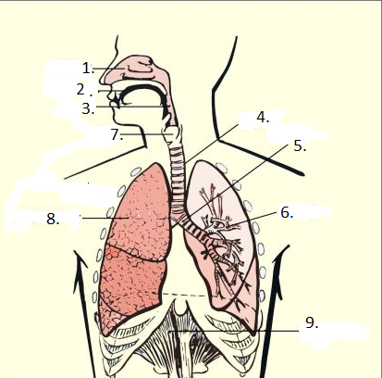

2.2 . Keresd a párját!
A meghatározásokhoz keresd meg a hozzátartozó szervet, a számát írd a megfelelő négyzetbe!
- a végén léghólyagocskák találhatók
- A végén léghólyagocskák találhatók
- A légzésben résztvevő egyik izom
- Lebenyes felépítésű
- Gyökérfogak találhatók benne
- Egyik feladata a levegő szűrése
- C alakú porcok merevítik falát
- A hangadás szerve
- A légzőszervet két részre osztja

2.3. Számolási feladat (4 pont)
Nyugodt belégzést feltételezve hány liter oxigén kerül be az ember tüdejébe 1 perc alatt?
(A megoldás csak a számolás levezetésével fogadható el!)
2.4. feladat: Mennyiségi összehasonlítás (3 pont)
(Melyik nagyobb?) Karikázd be a helyes megoldást!
1.
- A levegő nyomása az ember tüdejében a belégzés végén
- A levegő nyomása az ember tüdejében a kilégzés végén
2.
A. Belégzéskor a levegő nyomása az ember tüdejében
B. Belégzéskor a levegő nyomása a kétéltűek tüdejében
3.
A. A légzőszervbe bekerülő levegő vízgőztartalma
B. A légzőszervből ki kerülő levegő vízgőztartalma

2.5. feladat: Igaz –hamis állítás
1.A légcső falát csillós hengerhám borítja.
2. A ki és belégzés fizikai folyamat.
3. A kétéltűeknek már nincs bőrlégzésük.
4. Legfejletteb légzése az embernek van az állatvilágban.
5. Belégzéskor nitrogén is kerül a vérbe.

CSAK A MEGOLDÓLAPOT KELL BEKÜLDENED!

Beküldési határidő: 2017. február 16. (csütörtök)

Email cím: biologia@verseghy-szolnok.sulinet.hu

MEGOLDÓLAP
2. 1. feladat: Ábraelemzés
1. ……………………………………………………… 2. ………………………………………………………
3. ……………………………………………………… 4. ………………………………………………………
5. ……………………………………………………… 6. ………………………………………………………
7. ……………………………………………………… 8. ………………………………………………………
9. ………………………………………………………

2.2 . Keresd a párját!
A: ……. B: ……. C: ……. D: ……. E: ……. F: …….
G: ……. H: …….

2.3. Számolási feladat (4 pont)

2.4. feladat: Mennyiségi összehasonlítás (3 pont)

1. ……. 2. ……. 3. …….

2.5. feladat: Igaz –hamis állítás

1. ……. 2. ……. 3. ……. 4. ……. 5. …….

